Partie X Le Bouclier

Histoire

Appelés aussi escu, toénart, targe, rondache, rouele.
Les romains avaient plusieurs mots pour désigner le bouclier :
- Scutum était le bouclier long
- Clypeus le bouclier rond.
- Parma la rondache ou petit bouclier circulaire.
- Pelta le bouclier porté par les Amazones.
- Cetra celui des peuples ibériens.

La Forme (Rond ou en Amande)

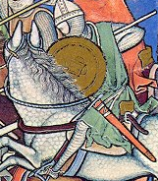

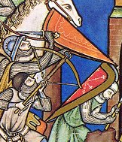On donnait pendant les XII et XIII ^{ème} siècles le nom de « Rouele » ou bouclier rond que portaient en certaines contrées les cavaliers et les gens de pied.
Pendant le XIIème et jusqu’au XIIIème, la rouele ou Rondache de 0,50M de diamètre, ne semble être adoptées par les combattants à cheval que dans certaines provinces en Bourgogne, dans le Poitou, la Guyenne et la Provence.
Dans les provinces au nord de la Loire, l’écu en amande
Extrait de la bible de Maciejowski (1250)

est seul admis, sauf très rares exceptions .

Extrait de la bible de Maciejowski (1250)

La Taille
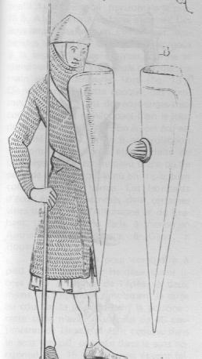
L’écu des hommes d’armes français de la fin XIIème et du commencement XIIIème étaient grand (1,50M), très recourbés, droits en haut avec angles arrondis et pointes aiguës. Ces écus étaient bordés de métal habituellement peints sur le champ avec ou sans l’umbo qui persista jusqu’à la fin du règle de Philippe Auguste(1223).

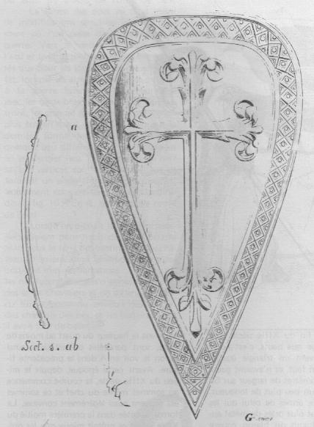

Ensuite vers 1230 le bouclier tend à diminuer vers 1 M de hauteur. Toujours arrondi aux angles et très aigü à la pointe de métal et moins cintré.
Fragment d’un tombeau dans la cathédrale de Lisieux(1230)

La Tenue du bouclier

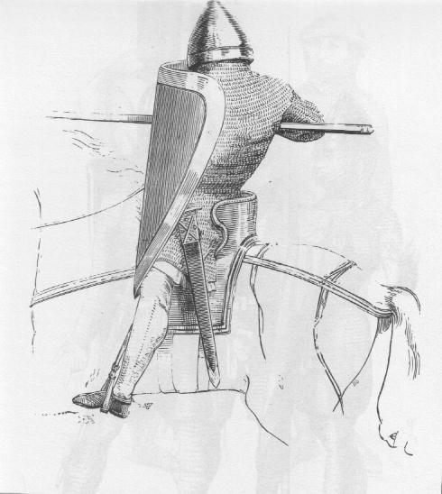
Le bouclier du Moyen-Age est suspendu au cou ou en bandoulière par une courroie appelée « Guigne » ou « Guiche » que l’on pouvait allonger plus ou moins au moyen d’une boucle et maintenu sur l’avant-bras et la main par un jeu de courroies que l’on nomme les énarmes.

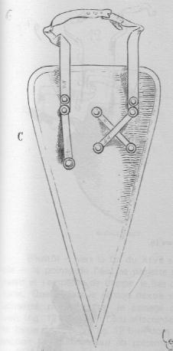

Exemple des énarmes du début du XIIIème siècle.
Dans ce cas le bouclier ne peut-être porté que d’une seule façon : Horizontalement en passant le bras dans la courroie de gauche et la main tenant les deux courroies en croix.

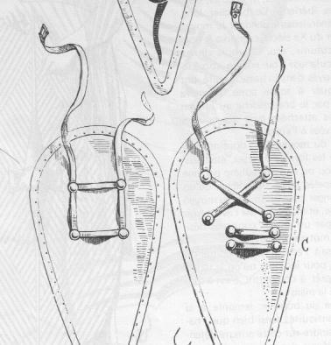

Autre exemple mais du XIIème siècle.
Les énarmes se composent de 4 courroies formant le carré de telle sorte que l’écu se tenait verticalement ou horizontalement. La guige était attachée aux 2 rivets du haut.

Pourquoi un bouclier long et pointu

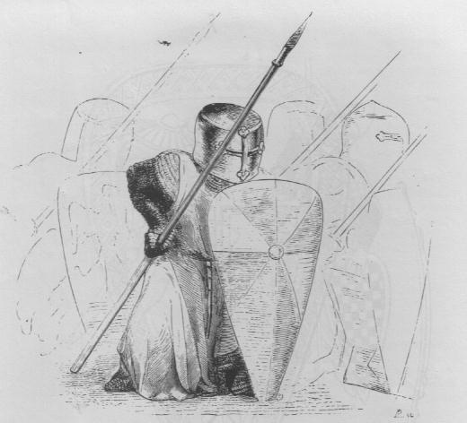
L’extrémité était faite pour permettre de ficher cette pointe en terre. L’écu formait alors une palissade mobile devant un front. Les Normands portaient un pieu qu’ils enfonçaient en terre lorsqu’ils se tenaient sur la défensive. Ainsi on avait une ligne de palissades disposées instantanément et hérissées de fers de lance.

Histoire de Saint-Louis par S. de Joinville :
« Ils virent venir à eux une grosse bataille de turs : là ou il avait bien six milles homes à cheval. Si tost comme il nous virent à terre, ils vindrent, ferant des esperons, vers nous. Quand nous les veismes venir, nous fichames les pointes de nos escus ou sablon, et le fust de nos lances ou sablon et les pointes ves aus.
Maintenant que il les virentain si comme pour aler parmi les ventres, ils tournèrent ce devant darières et s’en fouirent. »

L’héraldique sur les boucliers

Au XIIème il est fort rarement parlé d’écus armoyés. Cependant nous voyons déjà des écus armoyés sur des monuments du XIIème. Entre autres sur la plaque d’émail qui représente Geoffroy le Bel et qui date du milieu du XIIème siècle. Mais c’est là une exception en faveur peut-être des personnages souverains. Les manuscrits ne commencent guère à montrer, dans leur miniature, des écus armoyés régulièrement que vers la seconde moitié du XIIIème. L’usage de peindre les armoiries sur les écus est devenu général à la guerre au début du XIVème.
Sinon on pouvait trouver au XIIIème des boucliers décorés souvent d’ornements de bronze repoussé(croix, animal, besants, billettes.)

